Ústav experimentu slaví osm let výstavou, diskusí a uvedením knihy o budoucnosti měst
Nejmladší z ústavů Fakulty architektury Vysokého učení technického v Brně shrnuje své osmileté působení výstavou Široký perimetr architektury v kreativním hubu KUMST, kterou slavnostně otevřel děkan FA VUT Radek Suchánek. V rámci doprovodného programu a festivalu Den architektury proběhne 29.9. v 16:30 panelová diskuse s Jánem Perneckým, Petrem Jandou, Jiřím Vítkem, Szymonem Rozwałkou i vedoucím ústavu Martinem Kaftanem. Večer uzavře křest knihy BIOM o možné budoucnosti měst.
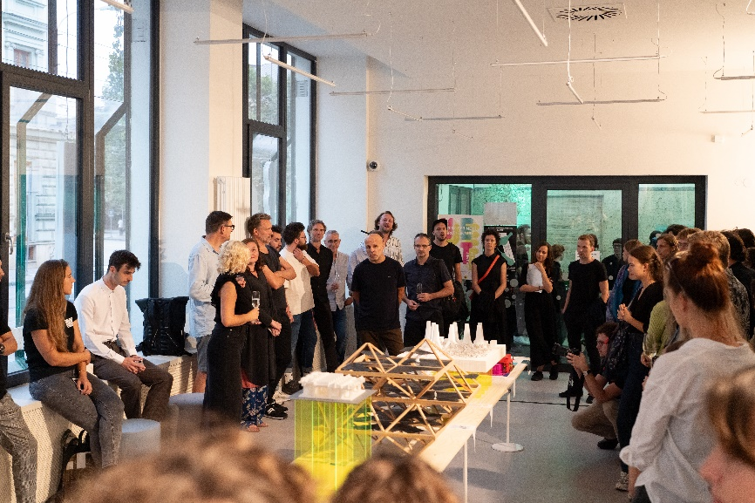
Děkan FA v rámci narozenin KUMSTU zahajuje výstavu
O založení dynamického Ústavu experimentu se roce 2016 velkou mírou zasloužil Petr Šmídek. Nyní jej vede architekt Martin Kaftan, v jehož stálém týmu působí Nicol Galeová, která se výstavy kurátorsky ujala, Szymon Rozwałka a Svatopluk Sládeček. Expozice vznikla ve spolupráci s absolventy ústavu Zuzanou Vlkovič Zbellovou, Adélou Vepřkovou, Filipem Balou a umělcem z Fakulty výtvarných umění Tomášem Hrůzou, který výstavu doplnil o audiovizuální prvky.
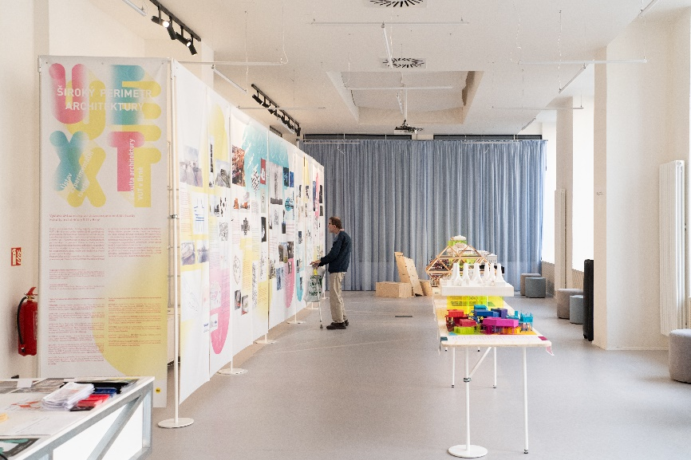
Expozici tvoří originální modely, informace o projektech i audiovizuální prvky
Prostřednictvím maket, plakátů, animací i prototypových prvků jsou představeny nejrůznější projekty. Návštěvníci si mohou prohlédnout v blízké době realizovaný vědecký projekt CZ*Nelson – polární stanice v Antarktidě, projekty spojující antropologické s přírodním, jako je kemp ve Svinoústí s ptačí rezervací v jednom nebo projekty vycházející z holandského strukturalismu. Dále na výstavě najdeme projekty vycházející z výzkumu scénických prostor, studentskou alternativu nové Fakulty Architektury na Údolní ulici v Brně, či projekty pracující s tzv. digital switch v architektuře.
O tom, co znamená experimentovat v architektuře, budou s moderátorkou a kurátorkou výstavy Nicol Galeovou diskutovat v pátek 29. září od 16:30 členové ústavu Martin Kaftan, Szymon Rozwałka a uznávané osobnosti české a slovenské architektury Petra Janda a Ján Pernecký. Chybět nebude ani Jiří Vítek, který na ústavu v minulosti působil a pod jehož vedením vznikla diplomová práce Romana Bolcka s názvem BIOM.
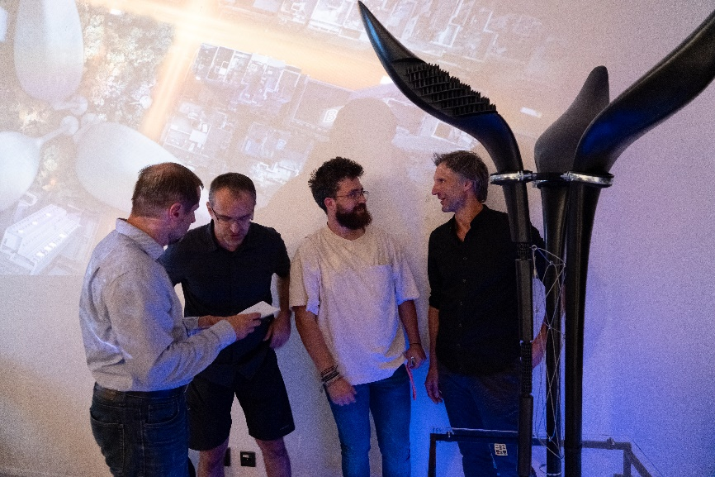
Autorský tým s modelem projektu BIOM (zleva) Zdeněk Vejpustek, Petr Frantík, Roman Bolcek a vedoucí ústavu Martin Kaftan.
Z původně diplomové práce se rozvinula mezioborová, vědecky podložená vize světa, kde velká část lidí žije za pomoci vyspělé technologie v téměř soběstačných městech, nabízejících obyvatelům kvalitnější prostředí pro život. Autorský tým ve složení Romana Bolcka, Zdeňka Vejpustka, Petra Frantíka naváže na panelovou diskusi v 18:45 představením publikace BIOM, nad jejímž uvedením převzal záštitu rektor VUT doc. Ing. Ladislav Janíček, PhD., MBA, LL.M.. K projektu vznikla také webová stránka https://biom-projekt.xyz/ shrnující nejnovější poznatky výzkumu i možnosti získání knihy.
Páteční program diskuse a představení projektu BIOM uzavře uvedení tematické obrázkové kolekce Radky Škodové a hudební vystoupení kapely Obligátne. Samotná výstava bude k vidění v galerijních prostorách kreativního hubu KUMST na ulici Údolní v centru Brna do 13.řijna 2023
Návrh výstavní instalace a výběr prací: Nicol Gale, Martin Kaftan, Szymon Rozwalka, Svatopluk Sládeček, Jiří Vítek
Odborná konzultace: Rostislav Koryčánek
Audiovizuální část: Tomáš Hrůza, Filip Bala
Grafická spolupráce: Zuzana Vlkovič Zbellová, Adéla Vepřková
